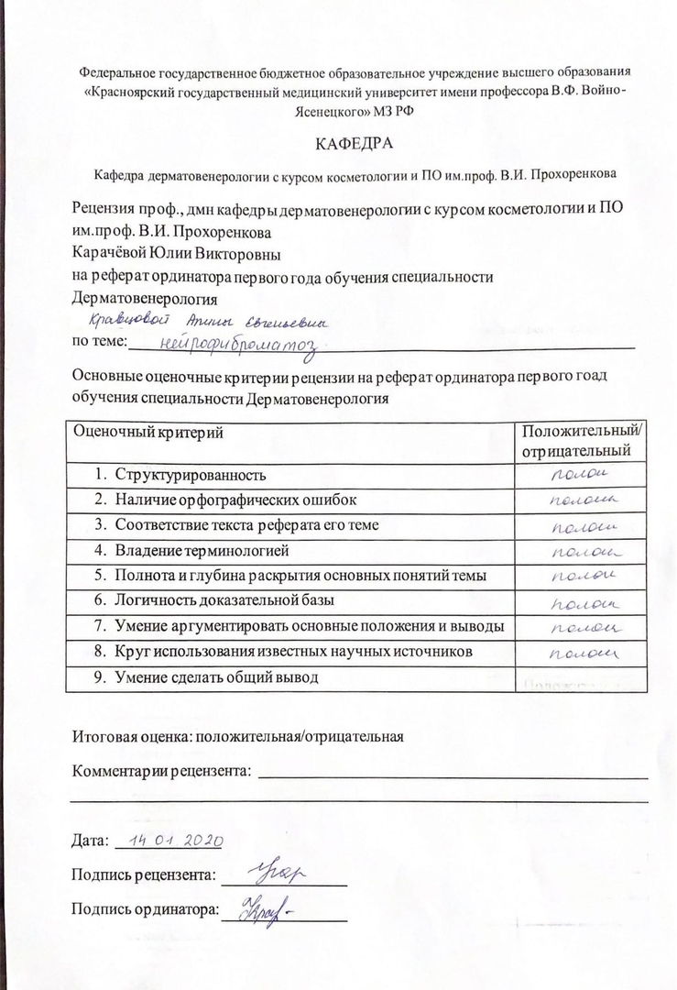

ФЕДЕРАЛЬНОЕ ГОСУДАРСТВЕННОЕ БЮДЖЕТНОЕ ОБРАЗОВАТЕЛЬНОЕ УЧЕРЕЖДЕНИЕ ВЫСШЕГО ОБРАЗОВАНИЯ «КРАСНОЯРСКИЙ ГОСУДАРСТВЕННЫЙ МЕДИЦИНСКИЙ УНИВЕРСИТЕТ ИМ. В.Ф. ВОЙНОЯСЕНЕЦКОГО» МИНИСЕРСТВА ЗДРАВООХРАНЕНИЯ РОССИЙСКОЙ ФЕДЕРАЦИИ

Кафедра дерматовенерологии с курсом косметологии и ПО им.проф. В.И. Прохоренкова
Зав.кафедрой д.м.н., доцент Карачёва Юлия Викторовна

РЕФЕРАТ
Нейрофиброматоз

Выполнила:
ординатор 1-го года обучения
Кравцова Алина Евгеньевна

2020 г.

Оглавление

Нейрофиброматоз 4
Этиология и патогенез 4
Клиническая картина 5
Дифференциальная диагностика 7
Лечение 7
Консультирование 7
Литература 8

Нейрофиброматоз
Нейрофиброматоз (neurofibromatosis) - группа наследственных заболеваний с преимущественным поражением кожи и нервной системы, с повышенным риском развития злокачественных опухолей.

Этиология и патогенез
Нейрофиброматоз относят к нейрокожным заболеваниям, связанным с наследственными патологическими изменениями кожи и ЦНС. В связи с тем что в эмбрионезе кожа и нервная система развиваются из одного и того же неврального гребня, многие врожденные неврологические заболевания сочетаются с заболеваниями кожи. Нейрофиброматоз наследуется аутосомно-доминантно, чаще передается по мужской линии.
В патогенезе заболевания большую роль играет нарушение синтеза белков нейрофибромина и мерлина, тормозящих рост опухолей.
Заболевание встречается с частотой 1:3000 новорожденных. Болеют чаще мальчики.

Клиническая картина
Основные клинические проявления нейрофиброматоза - пятна цвета «кофе с молоком», нейрофибромы, поражение нервной системы, нарушение роста костей, умственная отсталость. Выделяют 7 типов заболевания. Наиболее часто встречаются 1 и 2-й типы.
Нейрофиброматоз 1-го типа, или болезнь Реклингаузена
Нейрофиброматоз 1-го типа, или болезнь Реклингаузена, - наиболее часто встречающаяся форма. Клинические проявления зависят от возраста ребенка, с годами становятся все более заметными.
Заболевание развивается не позднее первого года жизни ребенка с появления нескольких крупных пигментных пятен цвета «кофе с молоком». С возрастом пятна увеличиваются в размерах и появляются новые. Диагностически значимы 5 пятен и более: для маленьких детей диаметром более 5 мм, для подростков - более 15 мм.
Важный клинический признак - появление мелких пигментных пятен типа веснушек в подмышечной и паховой областях (у детей после 6 лет) (рис. 16-12). В течение ряда лет пигментные пятна могут оставаться единственными проявлениями заболевания.
К подростковому возрасту появляются первые нейрофибромы - доброкачественные опухоли нервных стволов. Множественные опухоли различных размеров (от 1 мм до 15 см) розового или бледнокоричневого цвета расположены в коже или в подкожной жировой клетчатке (рис. 16-13). При надавливании на нейрофибромы пальцем характерно ощущение его проваливания в ткани - симптом «кнопки звонка».
Опасные проявления нейрофиброматоза - плексиформные нейрофибромы - диффузные опухолевидные разрастания по ходу нервных стволов, которые часто подвергаются озлокачествлению с развитием нейрофибросаркомы. Имеют вид мешковидно свисающих, массивных дольчатых опухолей, нередко гиперпигментированных (рис. 1614). В глубине пальпируются утолщенные извилистые нервные стволы.
Характерно поражение глаз: пигментные гамартомы радужной оболочки (узелки Лиша), глиома зрительного нерва и др.
Для больных нейрофиброматозом характерны низкий рост, прогрессирующий сколиоз, а также снижение интеллекта.
Нейрофиброматоз 2-го типа
Клинические проявления сходны с 1-м типом, но кожные проявления минимальны. Более характерны болезненные, плотные подвижные подкожные опухоли.
Отличительная особенность данного типа - развитие двусторонней невриномы слухового прохода, приводящей к потере слуха, обычно в
возрасте 20-30 лет (подтверждают рентгенологическим и аудиологическим исследованием, КТ).
Характерны эпилептиформные припадки, судороги, умственная отсталость, менингеальные симптомы, обусловленные развитием опухолей в головном мозге.
Прогноз для выздоровления неблагоприятный, тяжесть течения определяется возможным озлокачествлением опухолей и степенью вовлечения в процесс внутренних органов и систем.

Дифференциальная диагностика
Дифференциальную диагностику проводят с пигментными врожденными невусами, поствоспалительной гиперпигментацией, дерматофибромой и другими опухолями.

Лечение
Специфического лечения нейрофиброматоза не существует. Проводят лечение осложнений.

Консультирование
Показано медико-генетическое консультирование.

Литература

Нейрофиброматоз: этиология, патогенез, лечение/ Скаварская Е.А.// Международный журнал педиатрии, акушерства и гинекологии – 2014 – Т.5, №2.
2. Клинико-диагностические аспекты нейрофиброматоза/ Попова А.А.// Университетская медицина Урала – 2016 - №2.
3. Нейрофиброматоз первого типа (болезнь Реклингхаузена)/ Н.А. Шнайдер, А.И. Горелов// Сибирское медицинское обозрение – 2007

